1. O que é BCI?

BCI é a sigla para *Brain Computer Interface,* isto é, Interface Cérebro Máquina.Essa tecnologia possuí como princípio a leitura de ondas neurais visando a interpretação, para que a máquina, no caso o computador, responda ao estímulo cerebral com determinada ação (ex: movimentação de objetos virtuais, etc).

* 1. Como é feita a leitura?

A leitura é feita usando um conjunto de eletrodos posicionados em certas regiões específicas da cabeça, como abaixo:

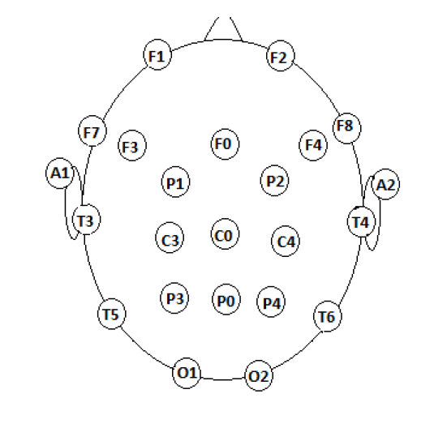

Esta figura mostra a posição padrão dos eletrodos de um encefalograma comum. As letras indicam (exceto C) os lobos (partes do cérebro) cerebrais, respectivamente O para occipital, F para frontal, T para temporal e P para Parietal.Ela está baseada no Sistema Internacional de Colocação de Eletrodos 10-20, desenvolvido pelo Dr. Herbert Jasper em 1950. A leitura ocorre porque, quando um neurônio envia sinais elétricos para outro, muitas vezes eles escapam. Este modelo a seguir é de um neurônio de nervo periférico. Ele possui bainha de mielina, uma substancia gordurosa que envolve o axônio, uma prolongação da célula cuja função é transportar sinais nervosos, diferentemente de um neurônio cerebral que não a possui.

Ele possui também ramificações chamadas dendritos, que permitem comunicação com outras células, visando reconhecimento do ambiente.

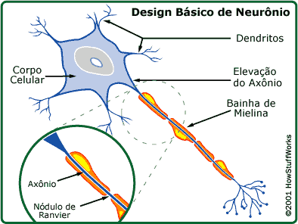

A leitura se processa porque muitos dos sinais que percorrem as ramificações neurais escapa, podendo ser captados por eletrodos , e daí podem ser interpretados por um sistema qualquer.

